### 《创世纪 2：女巫的复仇》（Ultima II: Revenge of the Enchantress）

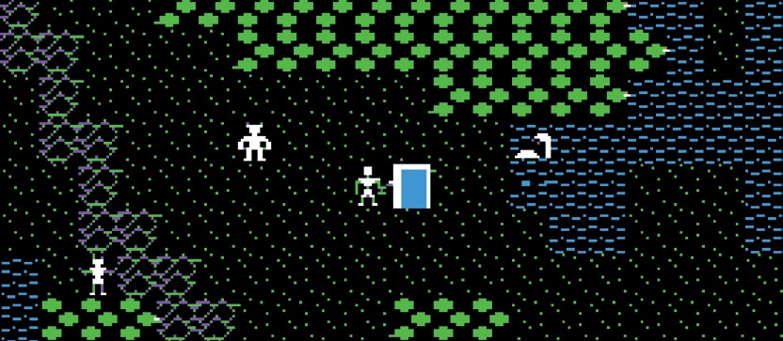

Richard Garriott, 1982, Apple II, C64, Atari 8-bit, DOS, MAC, etc.

*1983 年，Sierra On-Line 发售了一款在 VIC-20 上游玩的地牢探索游戏《创世纪：德拉什山逃亡》。虽然游戏制作粗糙，而且与《创世纪》本身没有关联，但是加里奥特却允许 Sierra On-Line 以“创世纪”命名那款游戏。。

作者：FE

翻译：Thunderplus

初代《创世纪》成功之后，理查德·加里奥特花了一年开发续作。在此期间他自学了用汇编语言写程序，所以第二作的图像多样性和游戏规模也有所进步。

但《创世纪 2》真正的独特之处不在于技术层面，而与加里奥特看过的一部电影有关——《时光大盗》（Time Bandits）。这部诙谐幽默的奇幻喜剧片由特里·吉列姆于1981年执导，讲述了一个男孩与一群矮人相遇，用一张魔法地图穿越时空的故事。

加里奥特看了这部电影之后深受启发，把《创世纪 2》从索沙利亚这片魔法大陆搬到地球。前作中的蒙丹法师被打败之后，他的学徒兼情人米纳丝学会了时间旅行，派遣自己的邪恶仆从在地球的各个纪元兴风作浪。不列颠之王发出呼吁，一个新的英雄需要站出来，摧毁米纳丝的奸计。

英雄通过魔法大门在五个时空穿梭，后来该设定逐渐成为《创世纪》系列的标志性特征。《时光大盗》里，有一张地图能显示所有魔法大门的位置以及它们通向的时间地点。《创世纪》游戏盒里也配有一张布制地图。当时大多数游戏都是用劣质的拉链塑料袋一包完事，但加里奥特却想在游戏盒里附赠精心制作的地图。他的要求被多家开发商回绝，最后只有 Sierra On-Line 同意这么做。

如果时间旅行还不够过瘾，玩家还能在《创世纪 2》里遨游宇宙，探索太阳系的九大行星（那会儿冥王星还在行星之列）。但遗憾的是，这些区域没有什么游戏内容，也没有故事，除了几个彩蛋和意义不大的第一视角地牢外，属实乏善可陈。

如今大多数玩家不再讨论《创世纪》这款经典游戏，主要出于两个原因。其一，游戏性不佳，玩家大部分游戏时间都是在打怪、搜集随机掉落的关键道具中度过的，一边吐槽角色系统令人发指的平衡性问题，一遍耐着性子刷级，直到自己足够强大，以攻下米纳斯的城堡。

其二，故事设定令人费解。《创世纪》系列后续作品对本作的故事设定做出大量修订，解决游戏的故事漏洞，例如为何地球上会出现索沙利亚的游戏角色，以及涉及时间线变化的大事件所引发的剧情漏洞。

《创世纪 2》有很多好的想法，让当时的玩家耳目一新。然而时至今日，其单调重复的游玩体验和空洞的游戏内容让《创世纪 2》成为系列中最过时的作品。不过没关系，真正的佳作还在后头。

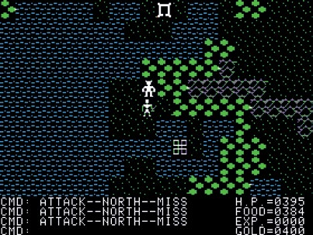

图 1 这是公元前 1423 年的欧洲大陆，你要打败一头兽人。游戏地图并不大，但不同的时间段里地图会有所变化。

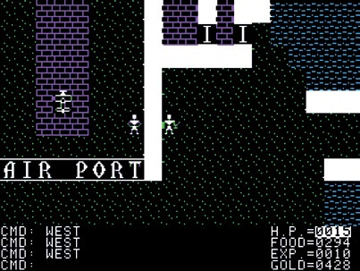

图 2尽管《创世纪 2》与前作十分相似，游戏中还是有不少改进，可以探索更大的城镇，还加入了水面波纹的动画。